КАК ОТКРЫТЬ ПАЛАТОЧНЫЙ ЛАГЕРЬ?
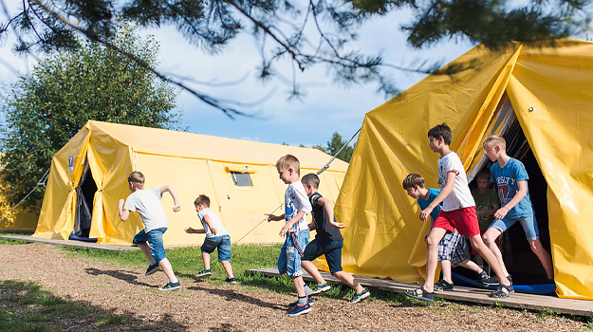
Открытие учреждений для отдыха и оздоровления детей палаточного типа осуществляется при условии соответствия требованиям СП 2.4.3648-20 «Санитарно-эпидемиологические требования к организациям воспитания и обучения, отдыха и оздоровления детей и молодежи» и СанПиН 2.3/2.4.3590-20 «Санитарно-эпидемиологические требования к организации общественного питания населения»
Деятельность палаточного лагеря осуществляется при условии соответствия его требованиям этих санитарных правил, и при наличии санитарно-эпидемиологического заключения о соответствии деятельности, осуществляемой организацией отдыха детей и их оздоровления, санитарно-эпидемиологическим требованиям.
Учредителю или собственнику палаточного лагеря необходимо уведомить Управление Роспотребнадзора о месте размещения лагеря, сроках его открытия и заезда детей не менее чем за 1 месяц.
Основные требования к палаточным лагерям:
Перед открытием палаточного лагеря на территории, где планируется его размещение, проводятся: уборка территории от мусора, сухостоя и валежника, очистка от колючих кустарников и растительности с ядовитыми плодами, акарицидная обработка, мероприятия по борьбе с грызунами.
К палаточному лагерю должен быть обеспечен подъезд транспорта.
Смены проводятся при установившейся ночной температуре воздуха окружающей среды не ниже +15 °C. Продолжительность смены определяется ее спецификой (профилем, программой) и климатическими условиями.
Прием детей осуществляется при наличии справки о состоянии здоровья ребенка, в том числе содержащую сведения об отсутствии в течение 21 календарного дня контактов с больными инфекционными заболеваниями. Указанные сведения вносятся в справку не ранее чем за 3 рабочих дня до отъезда.
Дети-инвалиды и дети с ограниченными возможностями здоровья принимаются в организации, в которых созданы условия для их пребывания.
Территория, на которой размещается палаточный лагерь, обозначается по периметру знаками.
На территории размещения палаточного лагеря предусматриваются зоны: жилая; приготовления и приема пищи, хранения продуктов питания; санитарно-бытовая; административно-хозяйственная; физкультурно-оздоровительная.
Медицинский пункт (для палаточных лагерей с численностью несовершеннолетних более 100 детей) размещают в помещении или отдельной палатке площадью не менее 4 м2. Для изоляции заболевших детей используются отдельные помещения или палатки не более чем на 3 места, совместное проживание в которых детей и персонала не допускается.
В темное время суток обеспечивается дежурное освещение тропинок, ведущих к туалетам.
По периметру размещения палаток оборудуется отвод для дождевых вод, палатки устанавливаются на настил.
Палатки должны быть непромокаемыми (или устанавливаться под тентом), ветроустойчивыми, иметь защиту от насекомых (защитная сетка на двери и окнах). Все палатки должны иметь закрывающийся вход, а также место для хранения обуви.
Каждый проживающий в палаточном лагере обеспечивается индивидуальным спальным местом. Индивидуальные спальные места оборудуются кроватями (раскладушками) в комплекте с матрацем, одеялом и подушкой или при отсутствии кроватей - теплоизоляционными ковриками в комплекте со спальными мешками. Спальные мешки комплектуются индивидуальными съемными вкладышами.
Могут использоваться личные теплоизоляционные коврики, спальные мешки, вкладыши.
Количество детей, проживающих в палатке, должно соответствовать вместимости, указанной в техническом паспорте палатки.
В случае оборудования индивидуального спального места с использованием личного инвентаря данные условия указываются в договоре на оказание услуг отдыха детей и их оздоровления.
В качестве источников питьевой воды используются существующие источники централизованного, нецентрализованного водоснабжения, привозная питьевая вода.
Дезинфекция емкостей для доставки и хранения питьевой воды проводится разрешенными к применению препаратами, в соответствии с инструкцией производителя.
Запас постельного белья и вкладышей в спальные мешки формируется с учетом обеспечения смены комплекта не менее 1 раза в 7 календарных дней.
Личная гигиена
Организованная помывка детей должна проводиться не реже 1 раза в 7 дней. Для просушивания одежды и обуви оборудуется специальное место.
На территории санитарно-бытовой зоны палаточного лагеря размещаются умывальники, душевые, место для мытья ног, место для стирки белья, сушки одежды, туалеты, место сбора мусора. Количество умывальников определяется из расчета 1 умывальник на 10 человек.
Место для личной гигиены для девушек оборудуется в душевой кабине, женском туалете или отдельной палатке и обеспечивается подставками (полками) для предметов личной гигиены и емкостями для теплой воды.
Туалеты в палаточных лагерях располагаются на расстоянии не менее 25 метров от жилой зоны и пищеблока и не менее 50 метров от места купания, из расчета одно очко (размером не более 0,2 м x 0,3 м) на 20 человек раздельно для мальчиков и девочек. Не допускается устройство туалетов без крыши (навеса). Возле туалетов оборудуются рукомойники.
Туалеты выгребного типа организуют с надземной частью и водонепроницаемым выгребом. Глубина выгреба от поверхности земли рассчитывается в зависимости от уровня стояния грунтовых вод, но не менее 1 метра. Не допускается заполнение выгреба более чем на 2/3 объема. Также допускается использовать биотуалеты.
Отходы
При отсутствии условий для организованного вывоза органических (пищевых) отходов в хозяйственной зоне для утилизации отходов оборудуется компостная яма, закрывающаяся крышкой. Содержимое компостной ямы ежедневно присыпается слоем земли. При заполнении ямы она засыпается землей.
Сточные воды отводятся в специальную яму, закрытую крышкой. Наполнение ямы не должно превышать ее объема.
Мыльные воды должны проходить очистку через фильтр для улавливания мыльных вод.
Ямы-поглотители, ямы надворных туалетов, надворные туалеты ежедневно обрабатываются раствором дезинфекционных средств.
Клещи
Дети осматриваются на предмет присасывания клеща перед дневным и ночным сном, а также при возвращении детей после выхода за пределы территории палаточного лагеря.Организация питания в палаточных лагерях осуществляется в соответствии с требованиями СанПиН 2.3/2.4.3590-20 "Санитарно-эпидемиологические требования к организации общественного питания населения".

СП 2.4.3648-20 "Санитарно-эпидемиологические требования к организациям воспитания и обучения, отдыха и оздоровления детей и молодежи"
СанПиН 2.3/2.4.3590-20 "Санитарно-эпидемиологические требования к организации общественного питания населения"

